Конспект ООД в подготовительной группе.Чтение художественной литературы.
Заучивание стихотворения Екатерины Серовой «Ландыш»
Программное содержание:
- Сформировать умение выразительно читать наизусть стихотворения, интонационно передавать нежность, любование прекрасным цветком, воспитывать любовь к природе.
Ход ООД:
1 часть
Воспитатель предлагает детям представить, что они сейчас в лесу и послушать как звенят ландыши. Слушание аудиозаписи «Звон ландыша».
2 часть
Маленькое стихотворение «Ландыш» написано русской детской писательницей Екатериной Серовой. Произведение учит детишек ценить красоту природы, замечая великолепие и хрупкость цветка. Главный герой стихотворения – майский ландыш, охраняемый лесом. И, кажется, у цветка есть особое пение.
Воспитатель читает стихотворение «Ландыш» Е. В. Серовой наизусть выразительно.
Е. Серова «Ландыш»
Родился ландыш в майский день,
И лес его хранит.
Мне кажется: его задень –
Он тихо зазвенит.
И этот звон услышит луг,
И птицы, и цветы…
Давай послушаем, а вдруг
Услышим – я и ты?
Затем задает детям вопросы:
- Понравилось вам стихотворение? Что понравилось?
- О чем это стихотворение?
- Какими словами автор рассказывает о ландыше, о красоте природы?
- Как вы понимаете выражения «Родился ландыш», «И лес его хранит», «Звон услышит луг»?
- С чего начинается стихотворение?
- Что потом говорится в стихотворении о ландыше? (Что с ним произойдет, если его задеть?)
- Кто услышит звон ландыша?
- Как заканчивается стихотворение?
Физкульминутка
Наши чудные цветки (Дети сидят на корточках)
Распускают лепестки (Начинают медленно вставать)
Ветерок чуть дышит (раскрывают руки над головой)
Лепестки колышет (раскачиваются)
Наши чудные цветки
Закрывают лепестки
Головой качают (раскачиваются)
Тихо засыпают (и медленно принимают исходное положение)
3 часть
Воспитатель вносит мнемотаблицу(Мнемотаблица – это схема, в которую заложена определенная информация. Суть мнемосхем заключается в следующем: на каждое слово или маленькое словосочетание придумывается картинка (изображение); таким образом, весь текст зарисовывается схематично) и повторно читает стихотворение детям с установкой на запоминание, показывая при этом соотношение строчек с картинками.
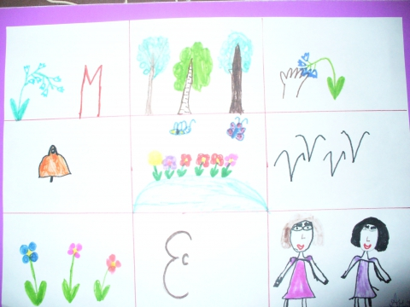
4 часть
Воспитатель предлагает детям попробовать прочитать стихотворение наизусть. Если ребенок подзабыл, воспитатель подсказывает.
5 часть
Воспитатель подводит итог:
- Чему мы сегодня научились?
- Что вам понравилось, запомнилось?
- Что получилось, что не получилось?
- За что вы себя можете похвалить?

